Мастер-класс с родителями "Изготовление Георгиевской ленточки"
Автор: Рожкова Дарья Владимировна
Должность: педагог-психолог
Место работы: МДОУ «Детский сад №38 «Ромашка» х.Красночервонный Новоалександровский района
Данный мастер - класс рассчитан на воспитателей и родителей, желающих сделать Георгиевскую ленточку своими руками.
Назначение мастер - класса: изготовления Георгиевской ленточки
Цели: Создать условия для укрепления сотрудничества между детским садом и семьей. Научить технике выполнения «канзаши» для развития творческих способностей родителей.
Задачи: 1. Познакомить с некоторыми приемами создания элементов канзаши своими руками, изготовление Георгиевской ленточки ко Дню победы в технике Канзаши;
2. Привлекать родителей к совместной деятельности посредством участия в мастер-классе.
3. Формировать духовно-нравственные качества личности, патриотичности.
Для проведения мастер-класса нам понадобился материал и оборудование:
-атласные ленты оранжевого и черного цвета шириной 5 см
-клеевой пистолет
-ножницы
-зажигалка или свеча
-георгиевская ленточка
-булавка для броши
-материал для декора (бусины, стразы)

Информационный блок:
Канзаши- это целое искусство, позволяющее творить и создавать потрясающие изделия. Технику «канзаши» придумали ремесленники из Японии. Они превращали квадраты из шёлковой ткани в лепестки при помощи щипцов и рисового клея. После они присоединялись к металлической основе или при собирались нитью, создавая цветы или целые композиции. Ими впоследствии украшали гребни, заколки, булавки, шпильки, носимые вместе с кимоно японскими женщинами. В наше время это искусство стало доступно и нам. Мы решили украсить лепестками канзаши георгиевскую ленту. В нашей стране, День Победы на 9 мая, празднуют каждый год, как дань погибшим воинам. Георгиевская лента, стала неотъемлемым аксессуаром в их честь, а также для тех ветеранов, которые еще живы.
Георгиевская лента – это многовековой символ, олицетворяющий подвиг русского воина на полях сражений, в кровавых рукопашных мясорубках. Это элемент награды, выдававшейся за подвиги, который был утвержден еще в 1769 году императрицей Екатериной 2 для офицеров Русской Армии, вручаемых за личную храбрость, проявленную на полях сражений – орден Святого Георгия.
Процесс выполнения работы:
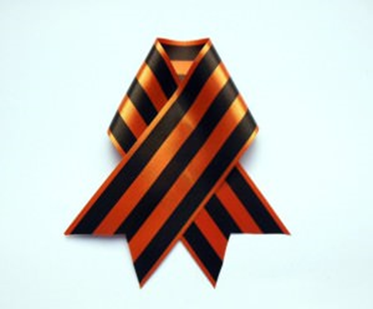
- Отрезок георгиевской ленты (25-30 см) необходимо сложить (Это основание нашей броши)

- Нарезаем квадраты из атласной ленты и складываем по диагонали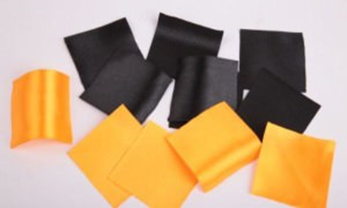

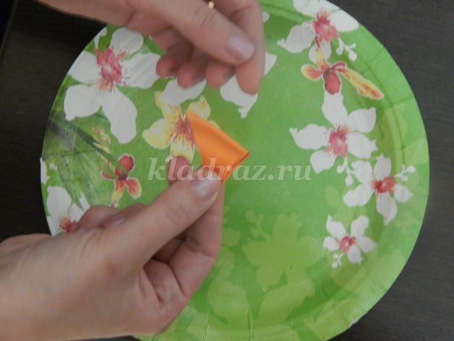
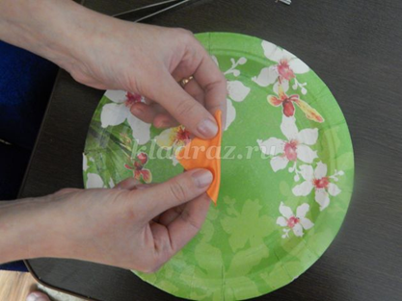
- Складываем еще раз пополам. Еще раз пополам.

- Прижимаем пинцетом и обрезаем «хвостик»
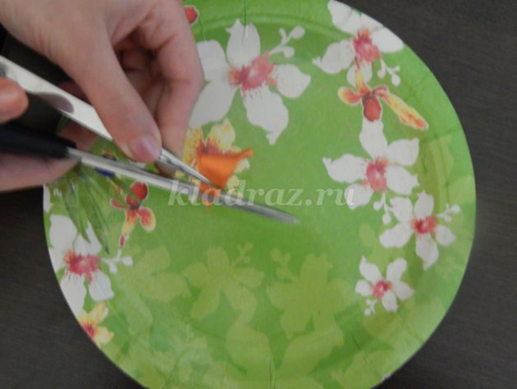
- Запаливаем над огнем
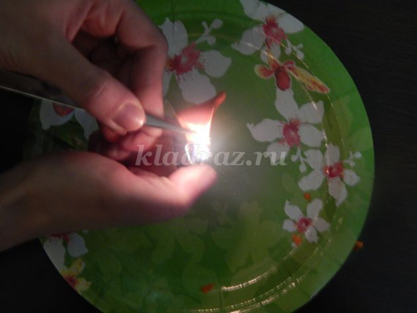
- Отрезаем уголок
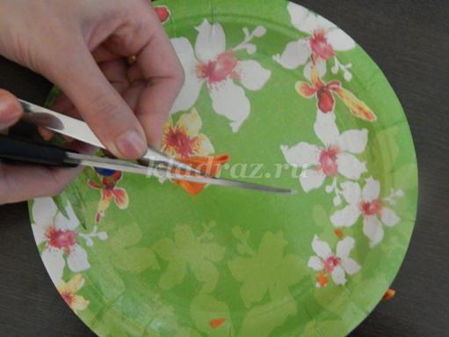
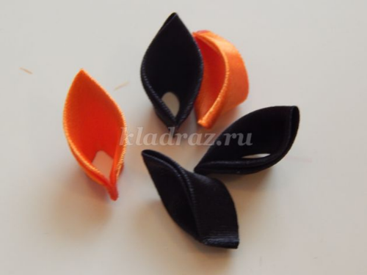
- Расправляем и снова запаливаем. Получились «острые лепестки канзаши» (по 3 штуки каждого цвета)
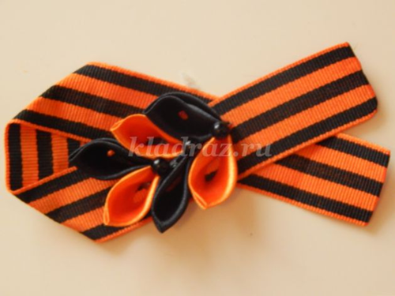
- Из полученных лепестков, с помощью термо-клея формируем веточку или цветок. Закрываем стыки бусинами. Приклеиваем к лицевой стороне основы
- С помощью термо-клея фиксируем булавку к обратной стороне 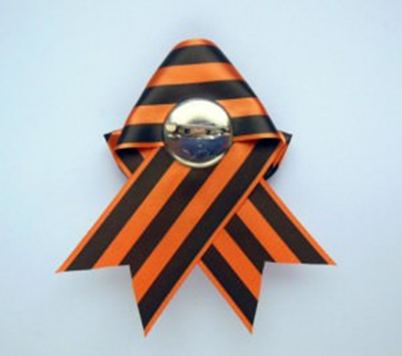

ГОТОВО!!!
Создавайте памятные аксессуары своими руками себе и своим близким, их оценят по достоинству. Вариаций как это сделать много!

Рефлексия:
Понравилось ли вам работать в этой технике?
Что вам запомнилось больше всего?
Что вызвало затруднение?
Довольны ли вы полученным результатом?

